Śpiworki do wózka - przyjaciel każdego dziecka
Zima za rogiem, a Ty wciąż nie wiesz, jak rozwiązać kwestię zimowych spacerów? Nie musisz z nich rezygnować. Zaopatrz się w śpiworki do wózka i miej pewność, że Twoje dziecko nigdy nie zmarznie!

Śpiworki do wózka - przyjaciel każdej mamy
Zimowe spacery w nowej odsłonie
Zimowe spacery to coś, co część z nas kocha, a część szczerze nienawidzi. Wszyscy jednak zgodzą się co do tego, że dla każdej mamy są one wyzwaniem. Prawdziwą sztuką jest ubranie dziecka tak, żeby nie zmarzło, ale równocześnie, żeby się nie przegrzało. W takiej sytuacji z pomocą przychodzą wszelkiego rodzaju śpiworki do wózka. Jest to produkt niezwykle funkcjonalny i zaprojektowany w taki sposób, by zapewnił naszemy dziecku ciepło, suchość i niezwykłe otulenie.

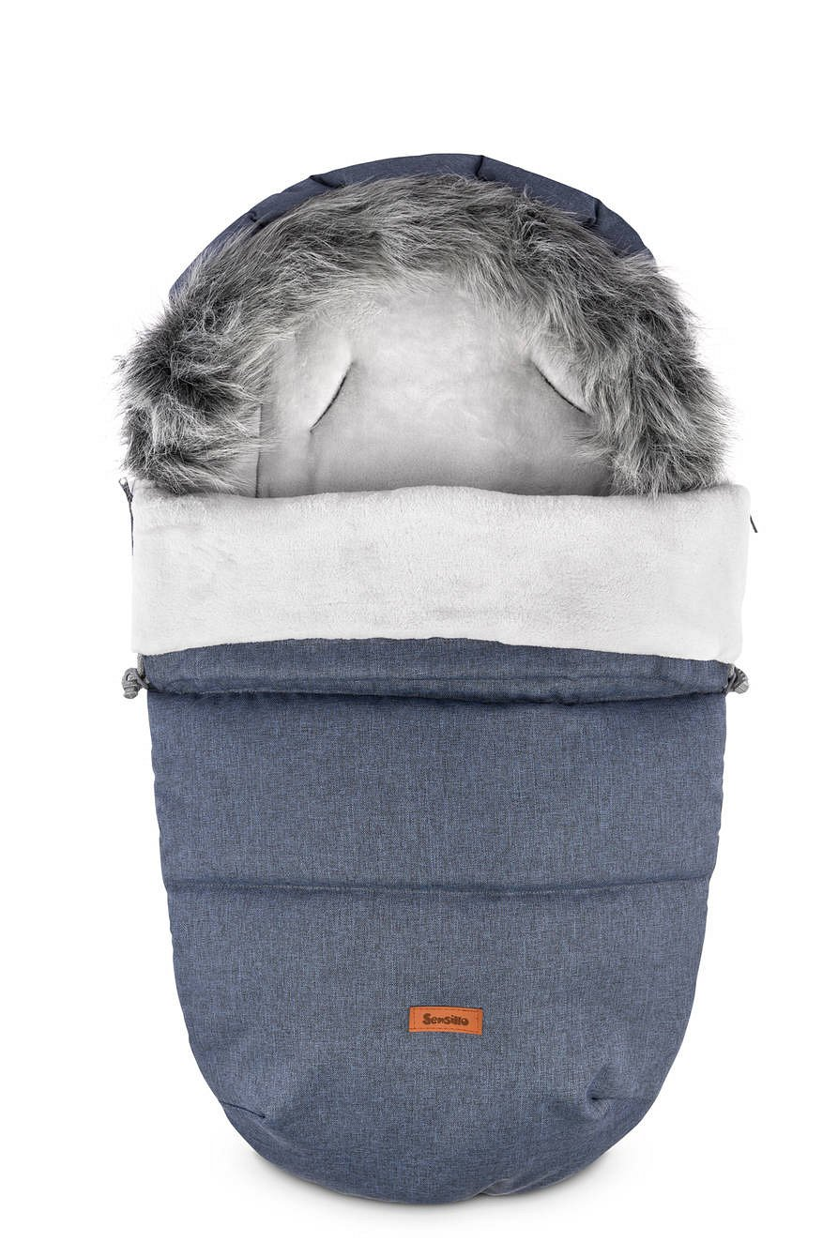
Produkt zaprojektowany z myślą o Twoim dziecki
Śpiworki do wózka, które znajdziesz w sklepie ForMommy zostały zaprojektowane tak, aby zapewnić Twojemy dziecku 100% komfort. Ich trójwarstwowa budowa składająca się z nieprzemakalnego materiału, ociepliny i wnętrza z minky to gwarancja wygody nawet w trakcie nadłuższych spacerów. Co więcej, nasze śpiworki do wózka zostały zaprojektowane tak, że pasują zarówno do głębokich, jak i spacerowych dziecięcych pojazdów. Wiemy, że zima to także czas sankowych szaleństw, dlatego przetestowaliśmy nasze śpiworki także w tej sytuacji - gwarantujemy, że sprawdzają się świetnie.
Oprócz kwestii stricte praktycznych, naszym śpiworkom nie sposób odmówić niezwykłego designu. Dostępne są one w różnych wersjach kolorystycznych tak, abyś mogła dopasować go do koloru wózka.

